Государственное учреждение образования

«Дошкольный центр развития ребенка г.п.Кореличи»

**ВСЕ РАДЫ ВЕСНЕ**

**Занятие по образовательной области «Ребёнок и природа»**

**для детей старшей группы (5-6 лет)**

Лецко Инна Александровна,

воспитатель дошкольного

образования,

высшая квалификационная

категория

**ВСЕ РАДЫ ВЕСНЕ**

**Занятие по образовательной области «Ребёнок и природа»**

**для детей старшей группы (5-6 лет)**

Занятие направлено на решение задач учебной программы дошкольного образования по образовательной области «Ребёнок и природа» (компонентов «Неживая природа», «Растения», «Животные») с детьми старшего дошкольного возраста (5-6 лет). В процессе занятия воспитанники приобретут умения устанавливать связи и зависимости между объектами и явлениями природы.

**Программные задачи**: формировать представления о весенних изменениях в состоянии растений и животных; развивать внимание, мышление, речь, воображение, умение замечать изменения погоды, соотносить растения и животные с природными сообществами (лес, луг, водоём); воспитывать бережное отношение ко всем живым существам, и их среде обитания, вызывать чувство радости от происходящих изменений в природе.

**Материал и оборудование:** конверт с письмом, карточки с изображением зверей и птиц, картинки с изображением различных объектов живой природы, дидактические игры «Кто как устроен», «Кто чем питается», «Рассели жителей водоема», напоминающие знаки правил поведения в природе, мультимедийная презентация.

**Ход занятия**

**Воспитатель дошкольного образования подходит к окну.**

Посмотрите, лучик солнца

Бросил нам письмо в оконце

Интересно, дети,

От кого письмо в конверте?

Показывает конверт, выслушивает ответы.

**Воспитатель (В.).** Что нарисовано на конверте? *(Ручьи, солнышко, сосульки, почки на деревьях, птицы.)*

**В.** Как вы думаете, от какого времени года это письмо? *(От***весны.**)

**В.** Прочтём, что же пишет нам **Весна**.

**В.**  Первый вестник **весны** – грач мне прокричал, что в Дошкольном центре развития ребёнка г.п.Кореличи  живут славные ребята, и мне очень захотелось с вами встретиться. Спешу к вам в гости, встречайте!

**В.** Ребята, к нам в гости собирается**весна**. Прежде чем встретить ее, давайте поиграем в игру «Весенние слова».

**Игра «Весенние слова»**

Небо **весной какое**?…(голубое, ясное, чистое, весеннее, высокое, безоблачное).

Солнце**весной какое**? …(яркое, золотое, теплое, ласковое).

День **весной какой**?…(светлый, весенний, солнечный, погожий).

Ветер **весной какой**?…(теплый, приятный, легкий, свежий).

**Весна** *(в аудиозаписи*).

*Рассказ сопровождается показом презентации. На экране слайд с соответствующим изображением.*

Здравствуйте, мои друзья,  
Всех вас рада видеть я.  
Я – Весна – Красна  
Бужу землю ото сна.

Всюду – на лугу, у водоёма и в лесу,  
Всем я радость принесу.

Взмахну весенним нарядным одним рукавом **-** расстелется под ногами зелёный луг. Взмахну другим **-** распустятся первые цветы. Запою песню – прилетят птицы. Взгляну наверх **-** засияет солнышко.

**Игровой массаж «Солнечный лучик»**

Солнечный мой лучик, прыгни на ладошку.

*(Вытянуть ладонь вперёд.)*

Солнечный мой лучик, маленький, как крошка.

*(Поставить на ладонь указательный палец другой руки.)*

Прыг на носик, на плечо.

(указательным пальцем обеих рук массировать крылья носа.)

Ой, как стало горячо!

Прыг на лобик, и опять

(указательным пальцем обеих рук массировать лоб.)

На плече давай скакать.

(указательным пальцем обеих рук массировать лоб.)

**В.** Ребята, вам было приятно играть солнечным лучиком?

Вот так же приятно растениям и животным.

**В.** Весна приглашает нас в путешествие по своему весеннему царству. Сначала мы заглянем в весенний лес. Давайте пройдём на лесную полянку, присядем и послушаем музыку весеннего леса.

*На экране – слайд с изображением леса.*

**Игра «Доскажи словечко»**

**В.** Каждый житель леса рад приходу весеннего солнышка.Деревья и кусты по своему приготовились к весне. На их веточках стали набухать…*почки*. А кое-где уже из почек появились маленькие, зелёные…*листочки*. А на проталинах, куда добрались солнечные лучи, можно встретить первые весенние …*цветы.* Проснулись после зимней спячки… звери. Вернулись в родной лес…*перелётные птицы.*

**Игра «Прилетели птицы»**

**В.**Я буду называть перелётных птиц, но если вдруг вы услышите о ком-то другом, то будете хлопать.

Прилетели птицы:

Утки и спицы,

Ласточки, стрижи,

Грачи и ужи.

Соловьи, лягушки,

Скворцы и кукушки.

Жаворонки, капли,

Медвежата, цапли.

**В.** А сейчас мальчикам необходимо карандашом обвести животных, которые проснулись в лесу после зимней спячки, а девочкам обвести перелётных птиц.

*Выполняют задания за столами.*

**В.**  Послушаем… и каждый проверит себя, правильно ли мальчики справились с заданием. А теперь послушаем … и каждый проверит себя, правильно ли девочки справились с заданием.

**Физкультминутка «Вместе по лесу идём»**

Вместе по лесу идём,

Не спешим, не отстаём.

*(Шаги на месте.)*

Мы не будем торопиться,

Всем нам надо подружиться.

*(Махи руками вправо-влево.)*

Вправо-влево повернёмся,

На соседа оглянёмся.

*(Руки на поясе, повороты вправо- влево.)*

Вот выходим мы на луг *(Ходьба на месте.)*

Как красиво здесь вокруг *(Потягивания — руки в стороны.)*

*На экране – слайд с изображением луга.*

**В.** Кто на лугу радуется приходу весны? (*Травка, первые весенние цветы, насекомые.)*

**-** Почему травка радуется?

**-** А знаете ли вы, какие первые весенние цветы появляются на лугу?

**-** *Отгадайте загадки.*

Был он солнышком лучистым,

Стал он облачком пушистым. (Одуванчик.)

Жёлтый глаз из-под земли

Первым дарят нам они.

Как их правильно назвать,

Если им Земля, как мать. (Мать –и- мачеха.)

**Игра «Чем отличаются мать -и- мачеха от одуванчика»**

*На экране – слайд с изображением мать –и- мачехи и одуванчика.*

**В.** Посмотрите внимательно и скажите, чем отличаются мать -и -мачеха от одуванчика? ***(****У одуванчика стебелёк гладкий, прямой, внутри пустой. У мать и мачехи стебелёк покрыт чешуйками.)*

**В.** Приходу весны радуются и насекомые. Они так радовались, веселились и перепутались.

**Игра «Путаница»**

*На экране – слайд с графическими изображениями  насекомых, наложенными друг на друга.*

Детям предлагается найти изображения насекомых, которые «запутались» на рисунке и правильно назвать их.

**В.**Посмотрите, и скажите, какие насекомые радовались приходу весны?

*Дети встают из-за столов.*

**Зрительная гимнастика**

Посмотрели вверх, где светит солнышко.

Посмотрели вниз, где выросла зеленая травка.

А теперь посмотрим на бабочку, она полетела направо,

А теперь налево , по кругу, снова направо, налево.

Вот бабочка села на цветок и вы присядьте на свои места.

*Закройте глазки.*

*На экране – слайд с изображением водоёма с музыкальным сопровождение* ***кваканье лягушек.***

**В.**  В какое царство нас пригласила весна? (На водоём.)

**-** Как называется этот водоём: река, пруд, ручей, озеро?

**-** Почему вы так думаете? (В реке, ручейке вода бежит быстро, а в озере и пруду вода спокойная.)

**Игра «Я твой кусочек?»**

**В.** Я озеро, а ты мой кусочек? (Я твой берег.)

- Я озеро, а ты мой кусочек? (Я твоя водичка.)

- Я озеро, а ты мой кусочек (Я твоя лягушка.)

**Работа в подгруппах**

1 подгруппа: **дидактическая игра «Кто как устроен?»**

(Необходимо подобрать картинки с изображением частей тела, которые относятся к рыбе и лягушке и заполнить игровое поле.)

2 подгруппа: **дидактическая игра «Кто что ест?»**

(Необходимо определить, кто, чем питается, подобрав ключик к замочку.)

3 подгруппа: **дидактическая игра «Рассели жителей водоёма»**

(Необходимо расселить жителей водоема, согласно форме геометрической фигуры.)

**Игра «Кто как радуется весне?»**

**В.** Выберете себе любую карточку. Найдите себе пару. От имени героя расскажите, как он радуется приходу весны. Например: «Я – бабочка, я проснулась и весело порхаю с цветка на цветок».

*На экране – слайд с изображением Весны.*

**Весна** *(в аудиозаписи*). Понравилось ли вам гулять по моему царству? Приглашайте меня к себе в гости. Придумывайте свои вопросы, будем их обсуждать и изучать. И на прощание назовите мне правила поведения в природе.

**В.** Ребята, какие правила поведения мы должны соблюдать в природе

*На экране – слайд с соответствующим изображением.*

**Рефлексия**

**В.** Ребята, мы сегодня совершили путешествии по царству Весны.

**-** Кому на занятии было интересно, и кто легко справился со всеми заданиями – положите картинку в зелёную корзину.

**-** Кто испытывал небольшие трудности – в жёлтую корзину

**-** И тот, кому тяжело было выполнять задания – в красную корзину.

ЛИТЕРАТУРА:

1.Ладутько, Л.К. Природа в развитии и воспитании детей дошкольного возраста (от 5 до 6 лет): учеб.­метод. пособие для педагогов учреждений дошк. образования /Л.К. Ладутько, С.В. Шкляр. –Минск: Аверсэв, 2016, 2017. –255 с.

2. Ладутько, Л.К. Удивительный мир природы (от 5 до 6 лет): учеб. нагляд. пособие для педагогов учреждений дошк. образования / Л.К. Ладутько, С.В. Шкляр.–Минск: Аверсэв, 2016–2019.–48 с.: ил.

3. Учебная программа дошкольного образования / Министерство образования Республики Беларусь. – Минск: Нац. ин-т образования, 2019 – 479 с.

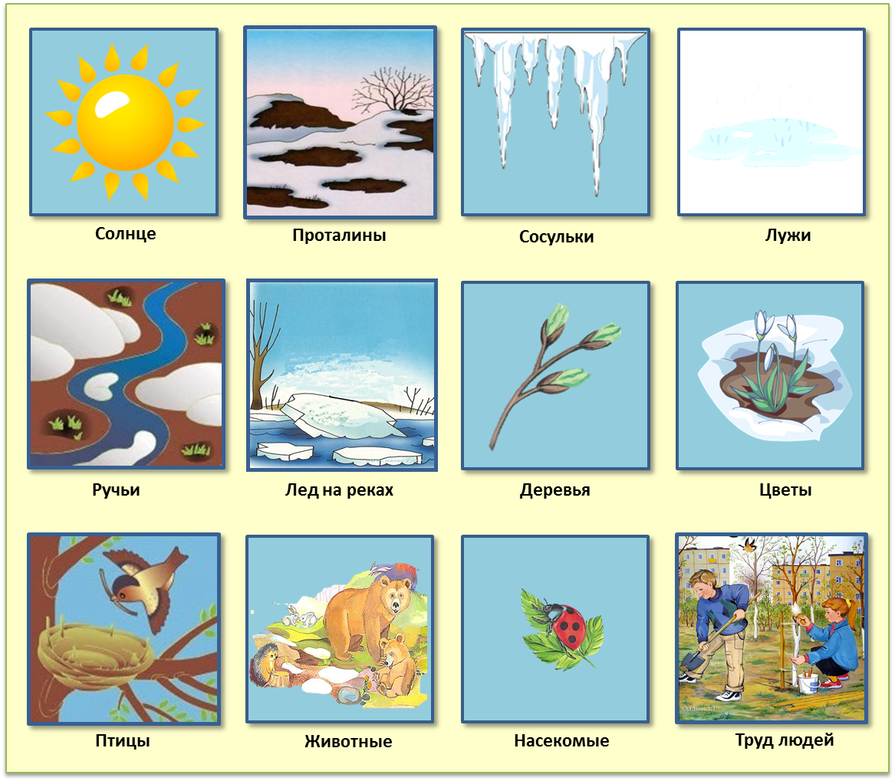

**

**

**

**

**

*«Прилетели птицы»*.

Послушайте правила: я называю птиц, но если я что-то не- то скажу, вы хлопаете в ладоши, будьте внимательны.

Прилетели птицы: голуби, синицы, галки и вороны, стрижи и макароны.

Прилетели птицы: голуби, синицы, аисты. Вороны, мухи и грачи.

Прилетели птицы: голуби, синицы, волки и стрижи.

Воспитатель: - молодцы вы были очень внимательны.

 Мы летим, летим, летим,

Крылышками машем.

Прилететь скорей хотим

К милым рощам нашим.

*(Летают в рассыпную.)*

2: Мы летим из далека,

Утомились птички.

Посидим у ручейка

И попьем водички.

*(Пьют воду.)*

3: Вот он, вот он край родной,

Милая сторонка.

Прилетели мы домой

И запели звонко.

1 куплет:

А **весной**, а **весной снег повсюду тает**.

А **весной**, а **весной птички запевают**.

Чик- чирик, чик- чирик, птички запевают. /2 раза

2 куплет:

А **весной**, а **весной солнышко проснётся**.

А **весной**, а **весной деткам улыбнётся**.

Ля-ля-ля, ля-ля-ля деткам улыбнётся. /2 раза

3 куплет:

А **весной**, а **весной зацветут цветочки**.

А **весной**, а **весной мы сплетём веночки**.

Ля-ля-ля, ля-ля-ля мы сплетём веночки. /2раза

Воспитатель подходит к окну:

Посмотрите, лучик солнца

Бросил нам письмо в оконце

Интересно, дети,

От кого письмо в конверте?

Показывает конверт, выслушивает ответы.

Воспитатель: Что нарисовано на конверте? *(ручьи, солнышко, сосульки, почки на деревьях, птицы.)*

Воспитатель: Как вы думаете, от какого времени года это письмо? *(от****весны****)*

Воспитатель: Прочтём, что же пишет нам **Весна**. **Весна**: «Первый вестник **весны** – грач мне прокричал, что в детском садике *«Мотылек»* живут славные ребята, и мне очень захотелось с вами встретиться. Спешу к вам в гости, встречайте!»

2. Воспитатель: Ребята, к нам в гости собирается **весна**. Прежде чем встретить ее, давайте поиграем в игру *«Весенние слова»*:

Небо **весной какое**? - голубое, ясное, чистое, весеннее, высокое, безоблачное

Солнце **весной какое**? - яркое, золотое, теплое, ласковое

День **весной какой**? - светлый, весенний, солнечный, погожий

Ветер **весной какой**? - теплый, приятный, легкий, свежий

Ручьи **весной какие**? – быстрые, веселые, холодные

Снег **весной какой**? - грязный, рыхлый, холодный, подтаявший

Сосулька **весной какая**? - длинная, прозрачная, холодная, сверкающая

Птицы **весной какие**? – звонкие, перелетные, веселые

Подснежник какой?- весенний, красивый, нежный

Физминутка

Посмотри какое небо голубое голубое *(руки вверх-влево, вправо, присед)*

От чего так птицы весело поют *(махи руками вправо-влево)*

К нам идет царица - красная девица *(шаги на месте)*

Все ее **весной ласково зовут**

**Весна** красна идёт и песенку поёт *(шаги на месте)*

А в песенке свирель *(руки на пояс, правую ногу на пятку)*

Весёлая капель *(руки на пояс, левую ногу на пятку)*

Зрительная гимнастика: Посмотрели вверх, где светит солнышко.

Посмотрели в низ, где выросла зеленая травка.

А теперь посмотрим на бабочку, она полетела на

права, а теперь на лево.

А теперь закройте глазки и послушайте музыку

**весны**.

Физкультминутка:

Улыбаются все люди –

**Весна**, **весна**, **весна**.

Она везде, она повсюду –

Красна, красна, красна!

По лугу, лесу, по полянке

Идёт, идёт, идёт.

На солнышке скорей погреться

Зовёт, зовёт, зовёт.

-А вот ещё подарок **Весны**. Что это? *(веточки)* Что на ветках? *(листочки)* Какие листочки?*(молодые, зелёные, нежные, большие, овальные)*.

- Ребятки, как вы думаете, мы узнаем что-то новое о листочках, если понюхаем их? *(да, узнаем запах листьев)*

- Что мы теперь ещё можем сказать, какие листья? *(ароматные, запашистые)*